Cтихи к Дню Победы для детей
В ДЕНЬ ПОБЕДЫ
Все плакали и пели
И дарили каждому цветы,
ДЕНЬ ПОБЕДЫ так ждали, так хотели
Даже слов, пожалуй, не найти.
Плачут жены, матери и сёстры,
Плачут и смеются без конца,
Плакал тот, сегодня кто уж взрослый,
Плакал тот, живёт кто без отца.
Уже другие поколенья подрастают,
Знать они сиротства не должны,
Эту горечь пусть они не знают,
Что осталось всем от злой войны.
Солдаты, воины, ваш подвиг помнить будем!
ВЕЛИКУЮ ПОБЕДУ будем чтить всегда!
Пусть солнцу радуются люди,
И пусть войны не будет НИ-КОГ-ДА!
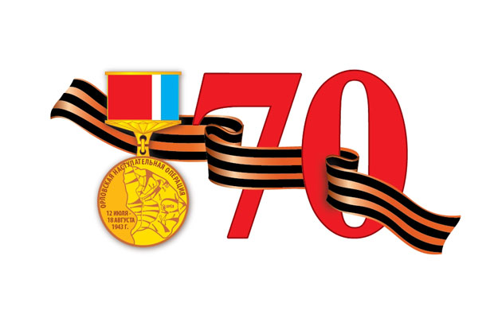
Прабабушка
Моя прабабушка седая,
Такая милая, родная.
Со мной играет, приголубит,
Но вспоминать она не любит,
Как воевала на войне,
Вздохнёт и скажет мне:
- Всего дороже МИР и Дети!
А в день Победы, на рассвете,
Свои достанет ордена,
Слезу рукой смахнёт она.
Наденет праздничный наряд,
И с ней идём мы на ПАРАД!
Идёт тихонечко она,
С палочкой, болит спина.
Горят на солнце ордена.
Всех ветеранов чтит страна,
За то, что защитили Русь!
Горжусь прабабушкой,
Горжусь!!!
(Татьяна Петухова г.Вологда)

У дедушки (Анатолий Мохорев)
Сегодня дедушка со мной.
Он у меня большой Герой.
Я трогаю медали и ордена рукой -
Вон ту под Курском дали,
А орден - под Москвой.
За бой один рисковый
Отмечен дед под Псковом.
Читаю горделиво: «За взятие Берлина!»...
Сегодня День Победы -
Я деда обниму,
Послушаю беседы
Про страшную войну.

ВЕЧНЫЙ ОГОНЬ
Над могилой, в тихом парке
Расцвели тюльпаны ярко.
Вечно тут огонь горит,
Тут солдат советский спит.
Мы склонились низко-низко
У подножья обелиска,
Наш венок расцвёл на нём
Жарким, пламенным огнём.
Мир солдаты защищали,
Жизнь за нас они отдали.
Сохраним в сердцах своих
Память светлую о них!
Как продолжение жизни солдат
Под звёздами мирной державы
Цветы на ратных могилах горят
Венками немеркнущей славы.
(В. Степанов)

«День победы» (А. Игебаев)
Мы встречаем день Победы,
Он идёт в цветах, знамёнах.
Всех героев мы сегодня
Называем поимённо.
Знаем мы: совсем не просто
Он пришёл к нам - День Победы.
Этот день завоевали
Наши папы, наши деды.
И поэтому сегодня
Ордена они надели.
Мы, идя на праздник с ними,
Песню звонкую запели.
Эту песню посвящаем
Нашим папам, нашим дедам.
Нашей Родине любимой
Слава, слава в День Победы!

«Приходят к дедушке друзья» (Владимир Степанов)
Приходят к дедушке друзья,
Приходят в День Победы.
Люблю подолгу слушать я
Их песни и беседы.
Я не прошу их повторять
Рассказов сокровенных:
Ведь повторять - опять терять
Товарищей военных,
Которых ищут до сих пор
Награды боевые,
Один - сержант, другой - майор.
А больше рядовые.
Я не прошу их каждый год
Рассказывать сначала
О том, как армия вперёд
С потерями шагала.
О том, какая там польба,
Как в сердце метят пули...
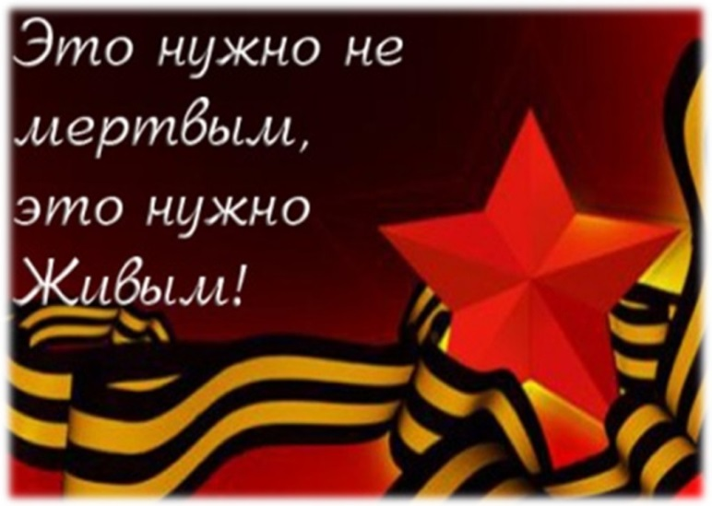
«Война, - вздохнут они, - война.
А помнишь, как в июле?»
Я просто рядышком сижу,
Но кажется порою,
Что это я в прицел гляжу,
Что я готовлюсь к бою.
Что те. Кто письма пишут мне,
Уже не ждут ответа,
Что даже лето на войне -
Совсем другое лето.
Приходят к дедушке друзья
Отпраздновать Победу.
Всё меньше их, но верю я:
Они придут, приедут...
*** (В. Берестов)

«День Победы» (А. Усачёв)
Что такое День Победы?
Это утренний парад:
Едут танки и ракеты,
Марширует строй солдат.
Что такое День Победы?
Это праздничный салют.
Фейерверк взлетает в небо,
Рассыпаясь там и тут.
Что такое День Победы?
Это песни за столом,
Это речи и беседы.
Это дедушкин альбом.
Это фрукты и конфеты,
Это запахи весны...
Что такое День Победы -
Это значит нет войны.

«День победы» (Т. Белозёрова)
Майский праздник - день Победы
Отмечает вся страна.
Надевают наши деды
Боевые ордена.
Их с утра зовёт дорога
На торжественный парад,
И задумчиво с порога
Вслед им бабушки глядят.

«Мальчик из села Поповки» (С. Я. Маршак)
Среди сугробов и воронок
В селе, разрушенном дотла,
Стоит, зажмурившись ребёнок -
Последний гражданин села.
Испуганный котёнок белый,
Обломок печки и трубы -
И это всё, что уцелело
От прежней жизни и избы.
Стоит белоголовый Петя
И плачет, как старик без слёз,
Три года прожил он на свете,
А что узнал и перенёс.
При нём избу его спалили,
Угнали маму со двора,
И в наспех вырытой могиле
Лежит убитая сестра.
Не выпускай, боец, винтовки,
Пока не отомстишь врагу
За кровь, пролитую в Поповке,
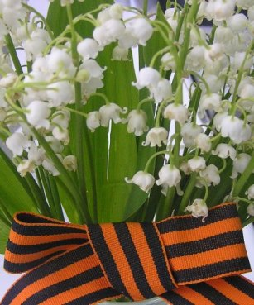
И за ребёнка на снегу.
*** (А. Сурков)

Красоту, что дарит нам природа,
Отстояли солдаты в огне,
Майский день сорок пятого года
Стал последнею точкой в войне.
За всё, что есть сейчас у нас,
За каждый наш счастливый час,
За то, что солнце светит нам,
Спасибо доблестным солдатам -
Нашим дедам и отцам.
Недаром сегодня салюты звучат
В честь нашей Отчизны,
В честь наших солдат!

«День Победы» (П. Воронько)
Спать легли однажды деды -
Окна все затемнены,
А проснулись на рассвете -
В окнах свет, и нет войны!
Можно больше не прощаться,
И на фронт не провожать,
И налётов не бояться,
И ночных тревог не ждать.
Люди празднуют Победу!
Весть летит во все концы:
С фронта едут, едут, едут
Наши деды и отцы!
И смешались на платформах
С шумной радостной толпой
Сыновья в военных формах,
И мужья в военных формах.
И отцы в военных формах.
Что с войны пришли домой.
Здравствуй воин-победитель,
Мой товарищ, друг и брат,
Мой защитник.
Мой спаситель - Красной Армии солдат!

«День победы»
Много лет тому назад
Был великий День победы.
День победы помнят деды
Знает каждый из внучат.
Светлый праздник День победы
Отмечает вся страна.
Наши бабушки и деды
Надевают ордена.
Мы про первый День победы
Любим слушать их рассказ
Как сражались наши деды
За весь мир и за всех нас.

Шинель
— Почему ты шинель бережешь? –
Я у папы спросила. —
Почему не порвешь, не сожжешь? –
Я у папы спросила.

Ведь она и грязна, и стара,
Приглядись-ка получше,
На спине вон какая дыра,
Приглядись-ка получше!

— Потому я ее берегу, —
Отвечает мне папа, —
Потому не порву, не сожгу, —
Отвечает мне папа. —

Потому мне она дорога,
Что вот в этой шинели
Мы ходили, дружок, на врага
И его одолели!
Автор: Е. Благинина
***

Страна цвела. Но враг из-за угла
Свершил налет, пошел на нас войною.
В тот грозный час,
Стальною став стеною,
Вся молодость оружие взяла,
Чтоб отстоять Отечество родное.
Автор: А. Безыменский
***

Война. Жестокая война
Не первый месяц длится...
Жизнь, как струна, напряжена,
В опасности столица.
Автор: Н. Добронравов

Пусть будет мир
Пусть небо будет голубым,
Пусть в небе не клубится дым,
Пусть пушки грозные молчат
И пулеметы не строчат,
Чтоб жили люди, города...
Мир нужен на земле всегда!
Автор: Н. Найденова

Салют
Скорей, скорей одеться!
Скорей позвать ребят!
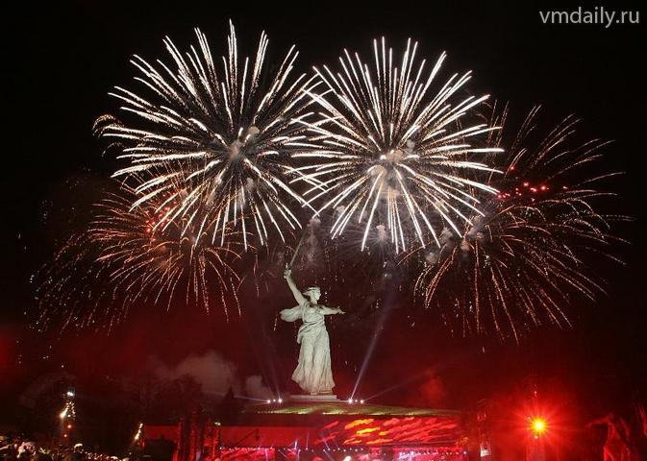
В честь праздника большого
Орудия палят.
Вокруг все было тихо,

И вдруг — салют! Салют!
Ракеты в небе вспыхнули
И там, и тут!

Над площадью,
Над крышами,
Над праздничной Москвой
Взвивается все выше
Огней фонтан живой!

На улицу, на улицу
Все радостно бегут,
Кричат: «Ур-ра!»
Любуются
На праздничный
Салют!
Автор: О. Высотская

Мирная считалка
Раз-два-три-четыре-пять!
Всех чудес не сосчитать.
Красный, белый, желтый, синий!
Медь, железо, алюминий!
Солнце, воздух и вода!
Горы, реки, города!
Труд, веселье, сладкий сон!
А война пусть выйдет вон!
Автор: М. Карем

Навек запомни! (отрывок)
Куда б ни шел, ни ехал ты,
Но здесь остановись,
Могиле этой дорогой
Всем сердцем поклонись.

Кто б ни был ты —
Рыбак, шахтер,
Ученый иль пастух, —
Навек запомни: здесь лежит
Твой самый лучший друг.
И для тебя, и для меня
Он сделал все, что мог:
Себя в бою не пожалел
И Родину сберег.
Автор: М. Исаковский

Памятник славы
На поляне, от лагеря близко,
Где багульник все лето цветет,
На дорогу глядят с обелиска
Пехотинец, матрос и пилот.

Отпечаток счастливого детства
Сохранился на лицах солдат,
Но уже никуда им не деться
От военной суровости дат.

«Вот в таком же зеленом июне, —
Нам сказал пожилой старшина, —
Забрала их, веселых и юных,
И домой не вернула война.

На рассвете, прижав автоматы,
Шли солдаты на штурм высоты...».
Нестареющим нашим вожатым
Мы к ногам положили цветы.
Автор: В. Фетисов

Мир
Нет, слово «мир» останется едва ли,
Когда войны не будут люди знать.
Ведь то, что раньше миром называли,
Все станут просто жизнью называть.

И только дети, знатоки былого,
Играющие весело в войну,
Набегавшись, припомнят это слово,
С которым умирали в старину.
Автор: В. Берестов

МУЖЧИНА
Отца на фронт призвали.
И по такой причине
Я должен жить отныне,
Как следует мужчине.
Мать вечно на работе.
Квартира опустела.
Но в доме для мужчины
Всегда найдётся дело.
Полны водою вёдра.
Подметена квартира.
Посуду мыть несложно –
На ней ни капли жира.
С трёх карточек талоны
Стригут мне в гастрономе.
Кормилец и добытчик.
Мужчина. Старший в доме.
Я искренне уверен,
Что стал отцу заменой.
Но в жизни той далёкой,
Блаженной, довоенной.
Отец не занимался
Подобными делами.
Мать заменила папу.
Я помогаю маме.
***
Медали
Ветеран – боец бывалый,
Повидал за жизнь немало.
Он с отвагою в бою
Защищал страну свою!
В День Победы засверкали
На груди его медали.
На груди его - медали!
Мы с сестрой их сосчитали.
***
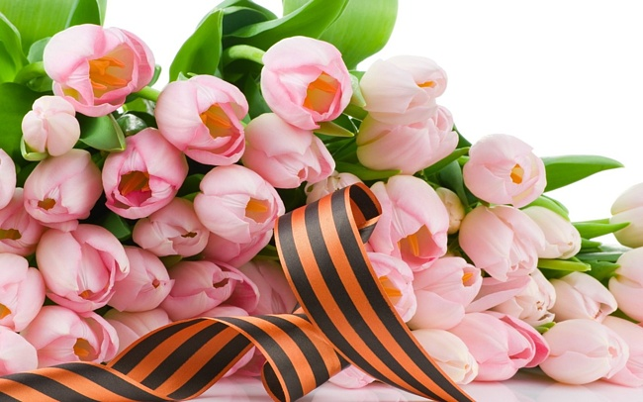
Праздничное утро 9 Мая!
Восторги и боль!
Поздравить тебя
С Днём Победы позволь!
Сирень, вишни, яблони
Брызнули цветом.
Всем, кто воевал,
Благодарны за это.
Счастливое утро –
Чудесный подарок!
Они отразили
На фронте удары.
С земли, с моря, с неба
Прогнали врага.
Всем память о предках
Светла, дорога.
Пускай на минуту
Умолкнут все речи...
И в память о них
Зажигаются свечи.
***
ВЕЛИКАН
Я в детстве дружил с великаном.
Нам весело было одним.
Он брёл по лесам и полянам.
Я мчался вприпрыжку за ним.
А был он заправским мужчиной
С сознанием собственных сил,
И ножик вертел перочинный,
И длинные брюки носил.
Ходили мы вместе всё лето.
Никто меня тронуть не смел.
А я великану за это
Все песни отцовские спел.
О мой благородный и гордый
Заступник, гигант и герой!
В то время ты кончил четвёртый,
А я перешёл во второй.
Сравняются ростом ребята
И станут дружить наравне...
Я вырос. Я кончил девятый,
Когда ты погиб на войне.
***
Ветерану
То донимает боль в спине,
То барахлит сердчишко.
Держись! Ты дед - по седине,
А по душе - мальчишка.
Давно остыл последний бой
В развалинах рейхстага,
А честь бойца всегда с тобой,
С тобой твоя присяга.
Живи, солдат, пока живой,
Не остывай на марше.
Салют тебе, наш рядовой!
Ура тебе, наш маршал!
***
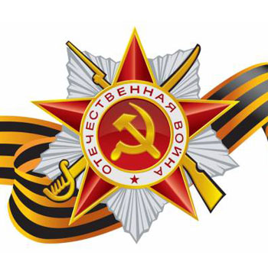
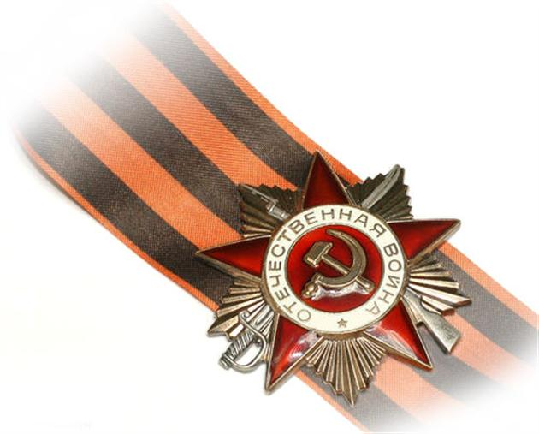
Общая Победа
Солнце в трубу золотую трубит:
"Слава герою-бойцу!
Враг побеждён, уничтожен, разбит,
Слава герою-бойцу!"
- С врагами я бьюсь, - сказал боец,
- На это и жизни не жаль,
Но штык для меня ковал кузнец -
Крепка закалённая сталь!
- Я выковал штык, - кузнец говорит,
Как жар, он на солнце горит,
Но звонкую сталь, драгоценный дар,
Выплавил брат-сталевар.
- Конечно, - сказал сталевар, - металл
Я сам из руды достал,
Но в тёмные недра Уральских гор
Спускался не я, а шахтёр.
- Да, это правда, - шахтёр сказал, -
Забой у меня каменист.
Руду я достал, но к вам на вокзал
Её привозил машинист.
- Ну да, - сказал машинист, - по стране
Я езжу во все концы,
Но хлеб добывают и вам, и мне
Родные наши жнецы.
- Что ж, это верно, я всех кормлю, -
Сказал машинисту жнец, -
Но землю, которую я люблю,
Сберёг для меня боец.
(Е. Трутнева)
***
Поздравление дедушке к 9 мая
Поздравляю дедушку
С праздником Победы.
Это даже хорошо,
Что на ней он не был.
Был тогда, как я сейчас,
Маленького роста.
Хоть не видел он врага -
Ненавидел просто!
Он работал, как большой,
За горбушку хлеба,
Приближал Победы день,
Хоть бойцом и не был.
Стойко все лишенья снёс,
Расплатившись детством,
Чтобы в мире жил и рос
Внук его чудесно.
Чтоб в достатке и любви
Наслаждался жизнью,
Чтоб не видел я войны,
Дед мой спас Отчизну.
***
Еще тогда нас не было на свете
Еще тогда нас не было на свете,
Когда гремел салют из края в край.
Солдаты, подарили вы планете
Великий Май, победный Май!
Еще тогда нас не было на свете,
Когда в военной буре огневой,
Судьбу решая будущих столетий,
Вы бой вели, священный бой!
Еще тогда нас не было на свете,
Когда с Победой вы домой пришли.
Солдаты Мая, слава вам навеки
От всей земли, от всей земли!
Благодарим, солдаты, вас
За жизнь, за детство и весну,
За тишину, за мирный дом,
За мир, в котором мы живем!
(М. Владимов)
***
Победа
Песни фронтовые,
Награды боевые,
Красные тюльпаны,
Встречи ветеранов
И салют в полнеба,
Огромный, как Победа.
***
Салют Победе
Салют и слава годовщине
Навеки памятного дня!
Салют Победе, что в Берлине
Огнём попрала мощь огня!
Салют её большим и малым
Творцам, что шли путём одним,
Её бойцам и генералам,
Героям павшим и живым,
Салют!
***
Рассказ ветерана
Я, ребята, на войне
В бой ходил, горел в огне.
Мёрз в окопах под Москвой,
Но, как видите, - живой.
Не имел, ребята, права
Я замёрзнуть на снегу,
Утонуть на переправах,
Дом родной отдать врагу.
Должен был прийти я к маме,
Хлеб растить, косить траву.
В День Победы вместе с вами
Видеть неба синеву.
Помнить всех, кто в горький час
Сам погиб, а землю спас…
Я веду сегодня речь
Вот о чём, ребята:
Надо Родину беречь
По-солдатски свято!
(В. Степанов)
***
Пусть будет мир!
Пусть пулемёты не строчат,
И пушки грозные молчат,
Пусть в небе не клубится дым,
Пусть небо будет голубым,
Пусть бомбовозы по нему
Не прилетают ни к кому,
Не гибнут люди, города…
Мир нужен на земле всегда!
***
День памяти
День памяти –
Победы праздник,
Несут венков
Живую вязь,
Тепло букетов
Красок разных,
Чтоб не терялась
С прошлым связь.
И плиты скорбные согреты
Цветов дыханьем полевым.
Прими, боец,
Как дар, всё это
Ведь это нужно
Нам,
Живым.
***
Победа
Мой прадед
Рассказывал мне о войне.
Как в танке сражались,
Горели в огне,
Теряли друзей,
Защищая страну.
Победа пришла
В Сорок пятом году!
Вечернее небо,
Победы салют.
Солдаты России
Наш сон берегут.
Я вырасту -
Детям своим расскажу,
Как прадеды их
Защищали страну!
***
В День Победы
Получил боец задание,
В День Победы над Германией:
«Чтобы сдался быстро враг,
Водрузить советский флаг».
Взял он друга закадычного,
К боевым делам привычного,
Чтоб принять последний бой,
На дороге фронтовой.
Пули сыплют плотным градом.
Бомбы рвутся где-то рядом.
Трудно лезть на крышу здания,
Чтобы выполнить задание.
Но спасает тренировка,
Боевая подготовка.
И повержен был Рейхстаг,
И над ним алеет флаг!
Флаг от фронтового брата.
Флаг, впитавший кровь солдата.
Флаг – боец, и флаг – герой,
Красный флаг страны родной!
***
Здесь похоронен красноармеец
Куда б ни шёл, ни ехал ты,
Но здесь остановись,
Могиле этой дорогой
Всем сердцем поклонись.
Кто б ни был ты - рыбак, шахтёр,
Учёный иль пастух, -
Навек запомни: здесь лежит
Твой самый лучший друг.
И для тебя, и для меня
Он сделал всё, что мог:
Себя в бою не пожалел,
А Родину сберёг.
***
Дорогие ветераны
Дорогие ветераны!
Мир вам шлёт поклон земной,
И на всех меридианах
Чтут ваш подвиг фронтовой.
В этот светлый день России
Постарайтесь не грустить.
Выше голову, родные,
Дай вам Бог ещё пожить!
***
Никто не забыт
«Никто не забыт и ничто не забыто» -
Горящая надпись на глыбе гранита.
Поблекшими листьями ветер играет
И снегом холодным венки засыпает.
Но, словно огонь, у подножья – гвоздика.
Никто не забыт и ничто не забыто.
(А. Шамарин)
***
Е. ТРУТНЕВА
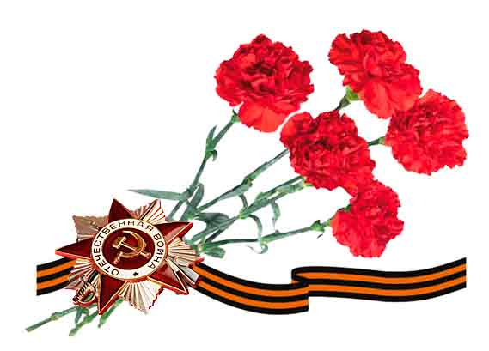
***
Боевые ордена
Зори блещут в орденских лучах,
Солнышками
Светятся
Медали.
Нет, нельзя,
Чтоб в письменных столах
Свет Победы на год запирали.
Не для личной славы вам страна
Выдала награды не жалея:
Доставайте чаше ордена,
Мир от них становится светлее.
(Л. Сорокин)
***
День победный
Был день победный,
День весенний,
Мы вышли с папой на парад.
Глядим на улице – веселье,
Шары и флаги у ребят.
И ветераны с орденами
У обелиска собрались.
Стоят герои рядом с нами,
Те, что за Родину дрались.
Держали крепко автоматы,
Когда фашистов гнали прочь.
России верные солдаты
Могли сражаться день и ночь.
Салюты в праздник не смолкают,
И радость воинов светла.
Они ребят благословляют
На мир и добрые дела.
(Е. Шаламонова)
***
"Мой дедушка"
На груди у дедушки -
Ордена, медали.
Их на фронте дедушке
За отвагу дали.
Приглашен мой дедушка
В гости в детский сад.
Принимает дедушка
Праздничный парад.
Юрий Капотов

